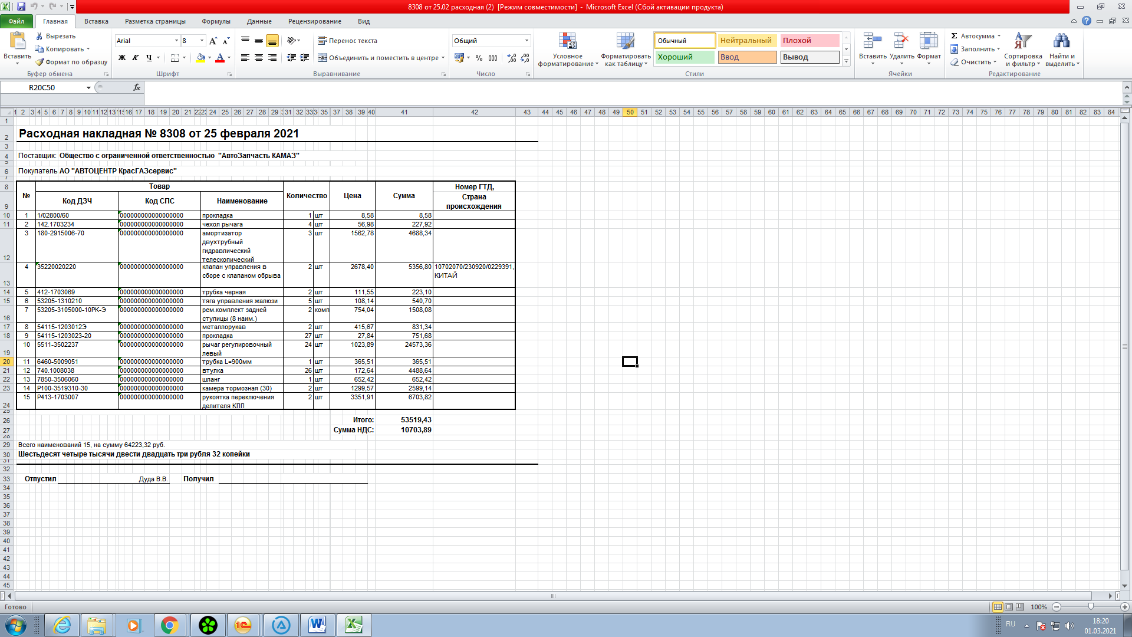

Для заливка надо оставить 8 столбцов см ниже

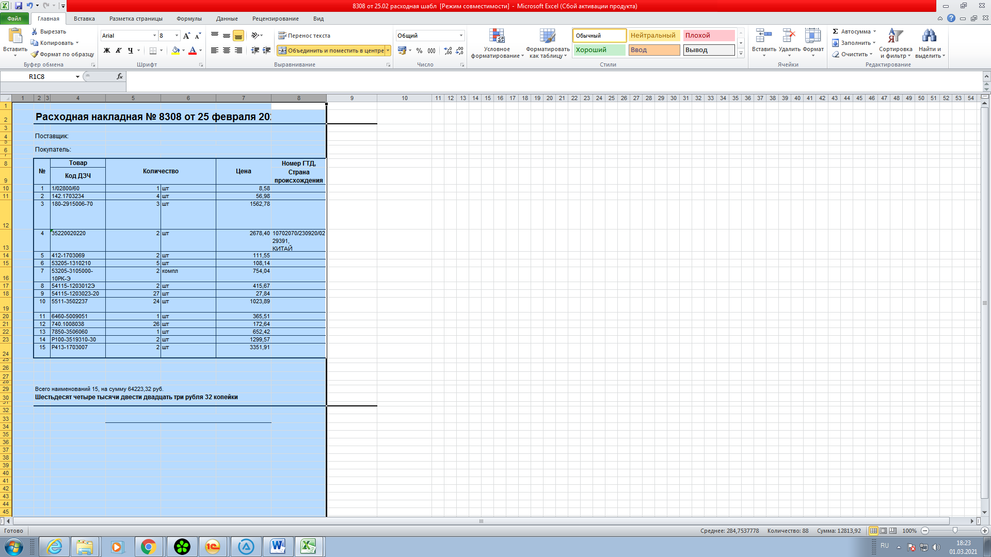

После в столбце 7 надо добавить НДС 20% =8,58\*1,20 пример ниже

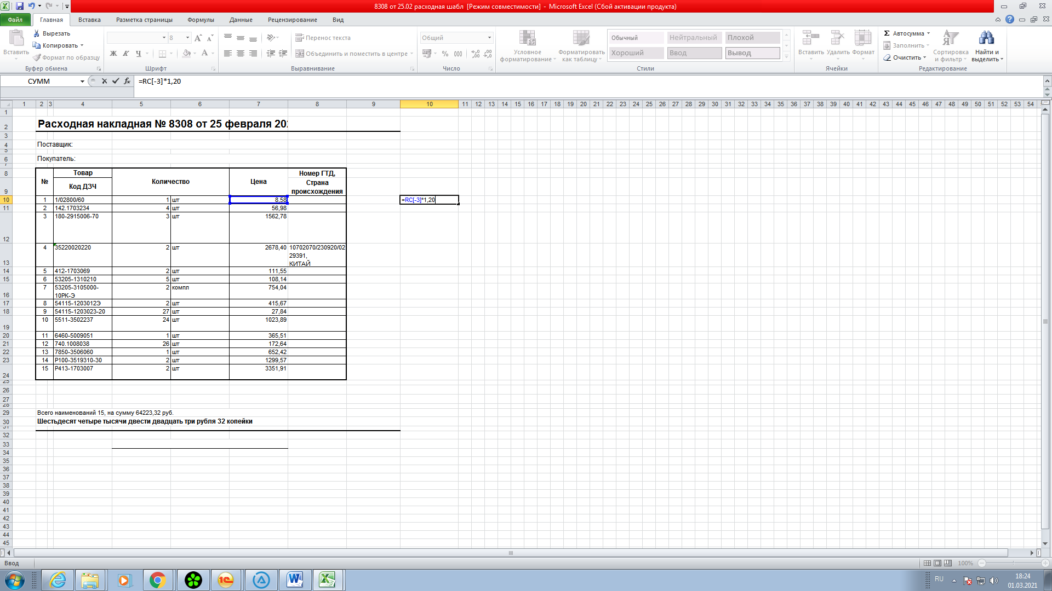

После выбираем формат ячеек=числовой

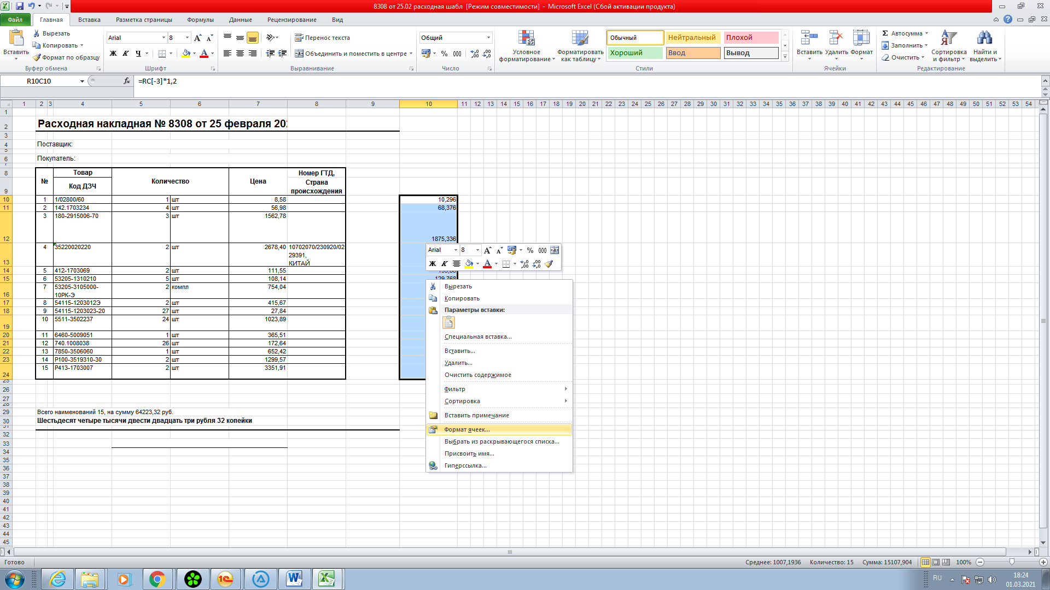

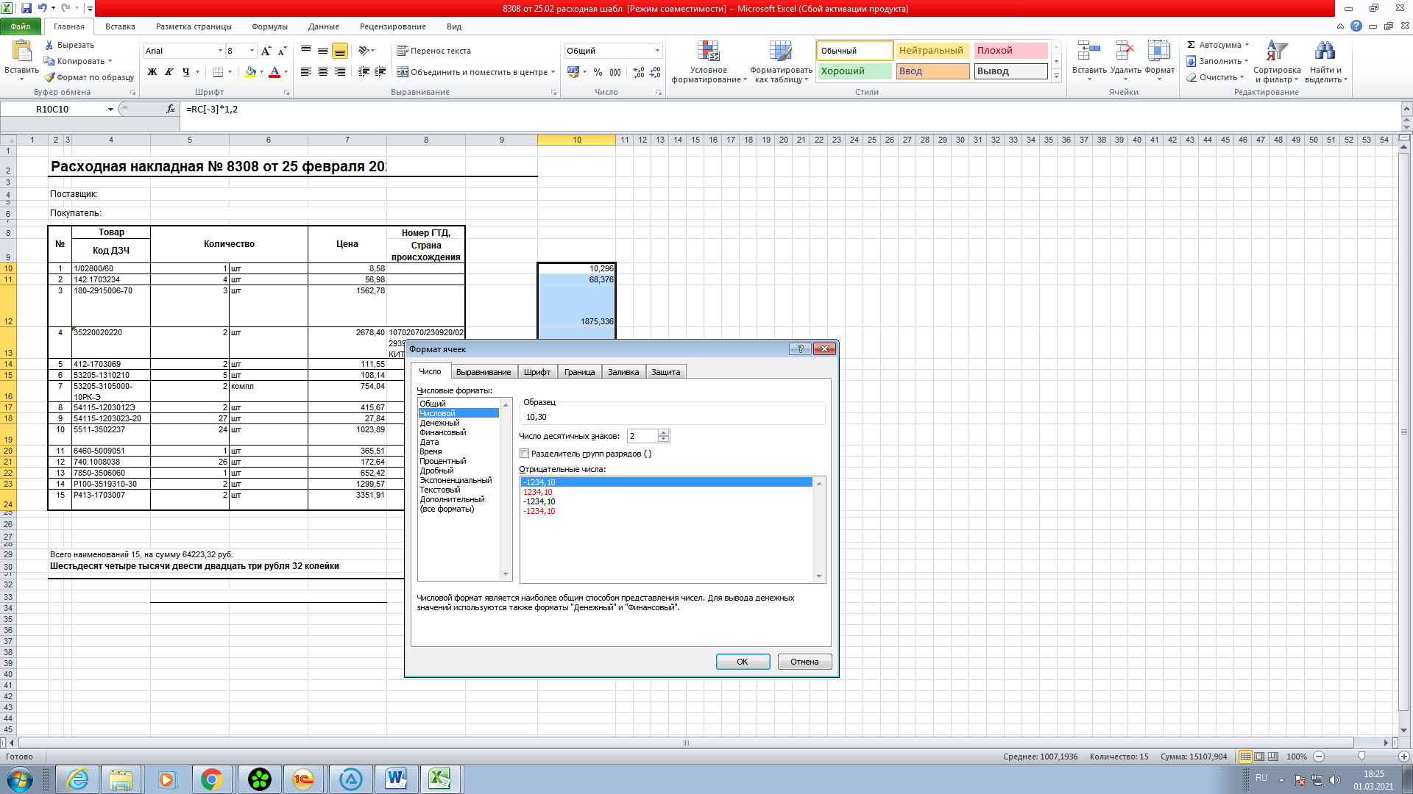

После копируем

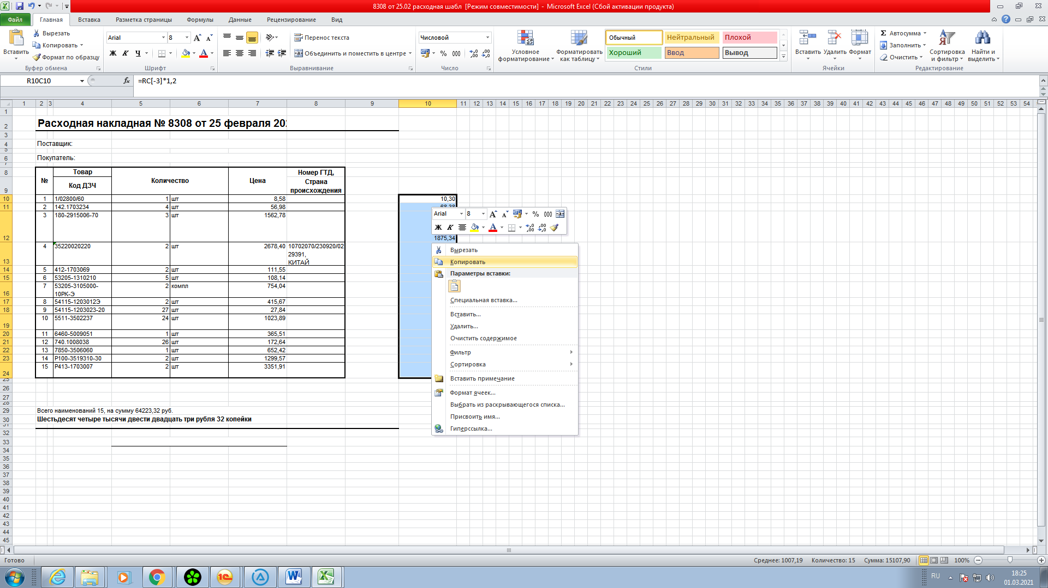

Далее выбираем параметры вставок «123»

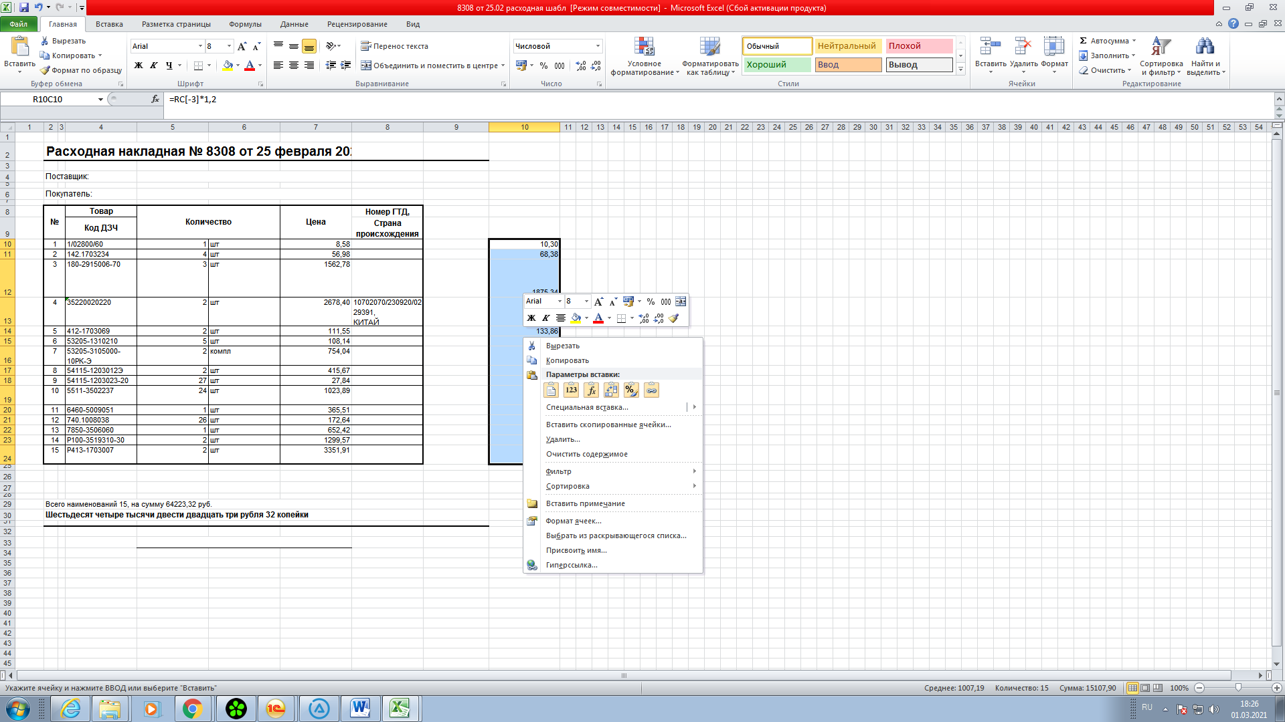

Далее еще рас копируем

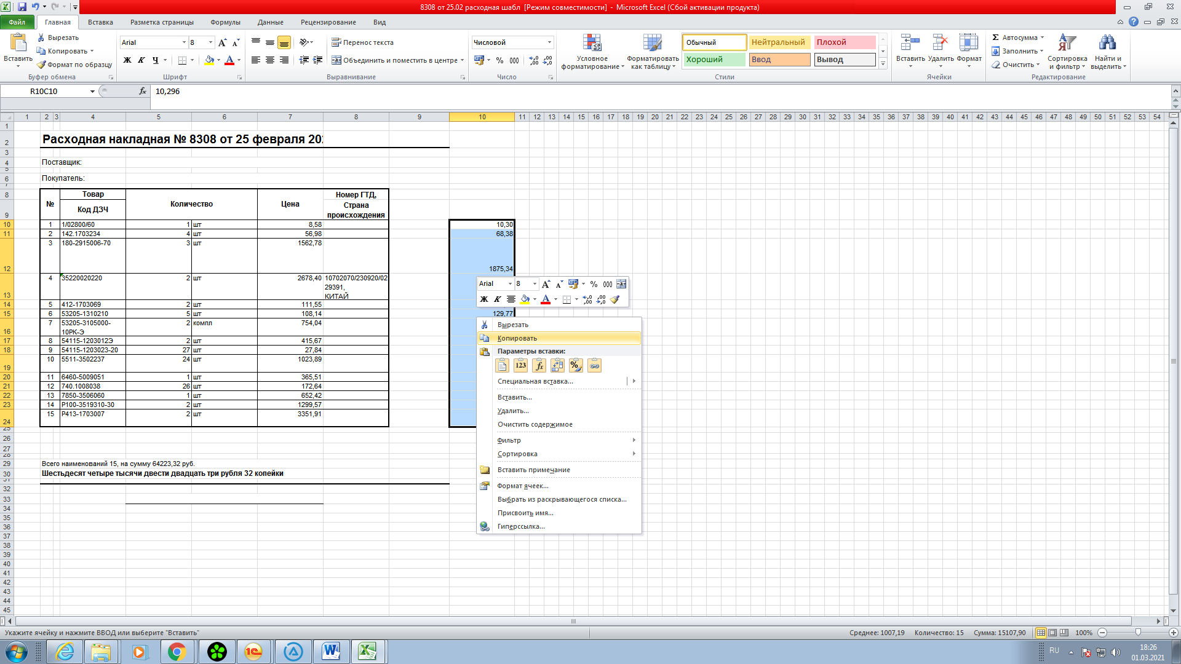

Далее в столбец 7 вставляем что скопировали Ctrl+C

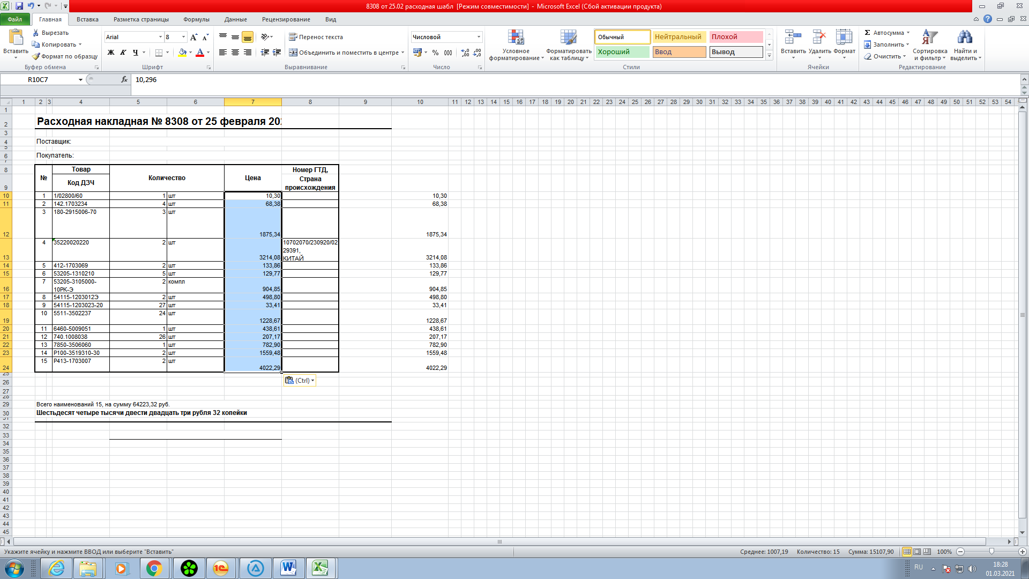

Столбец 10 удаляем

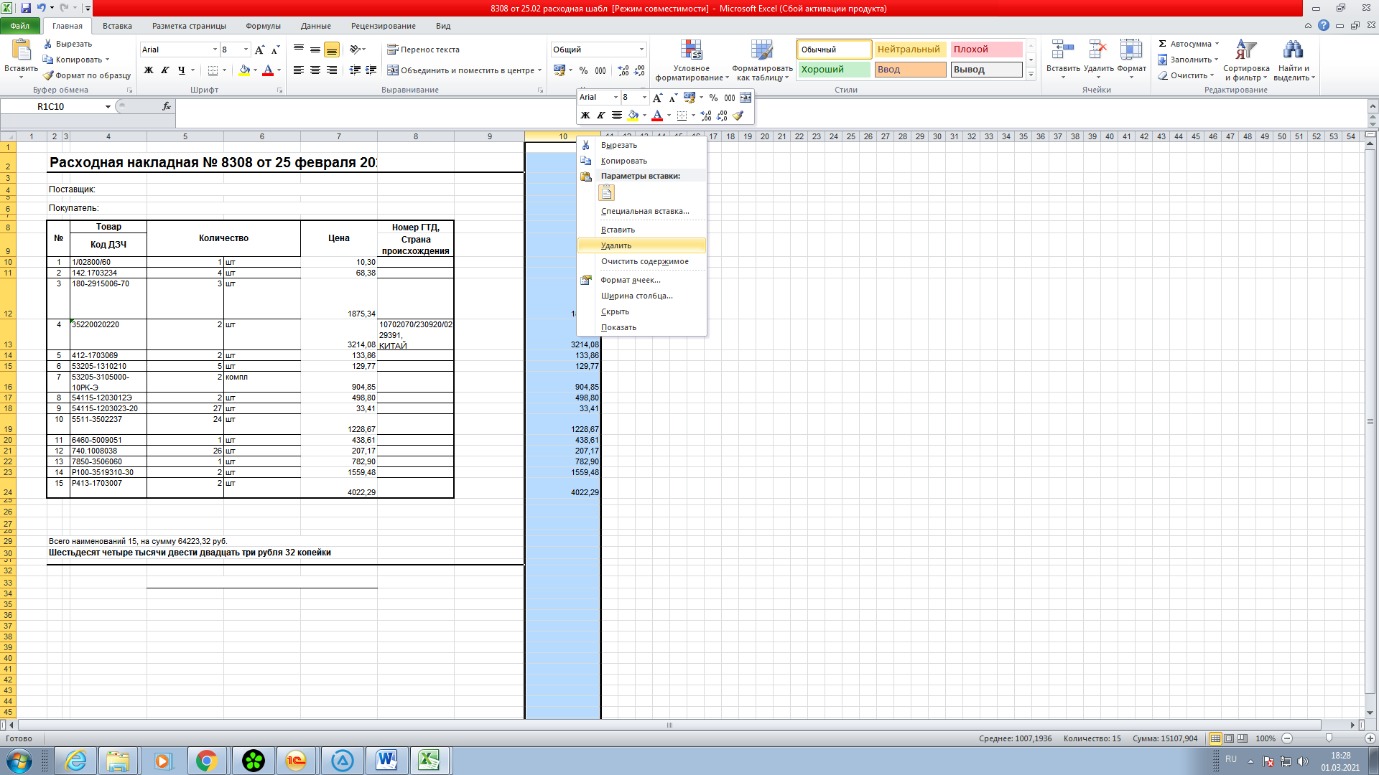

Далее в 1С выбираем Сервис=дополнительные внешние отчеты и обработки=обработки

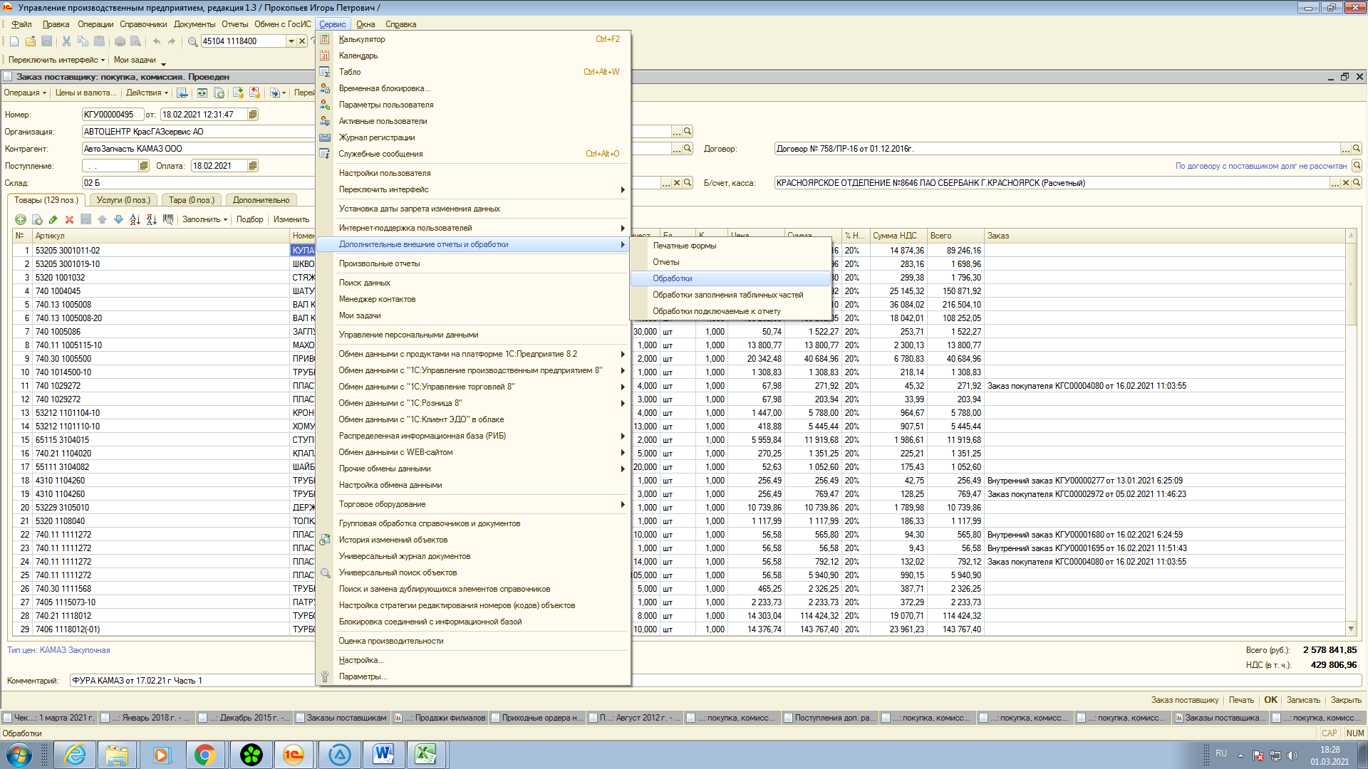

Далее закладка Снабжение

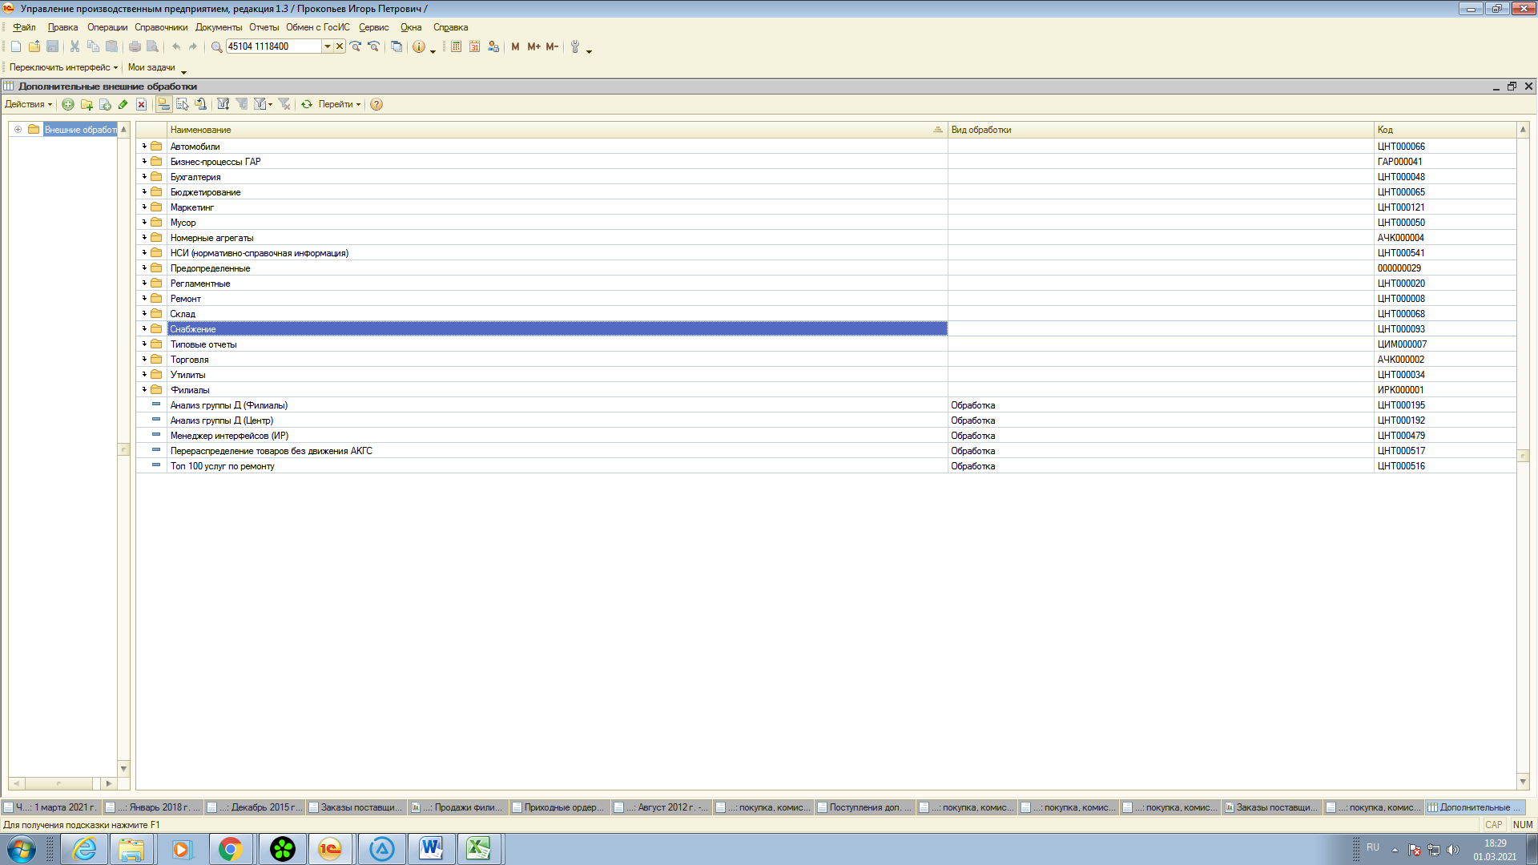

После выбираем Загрузка накладных камаз

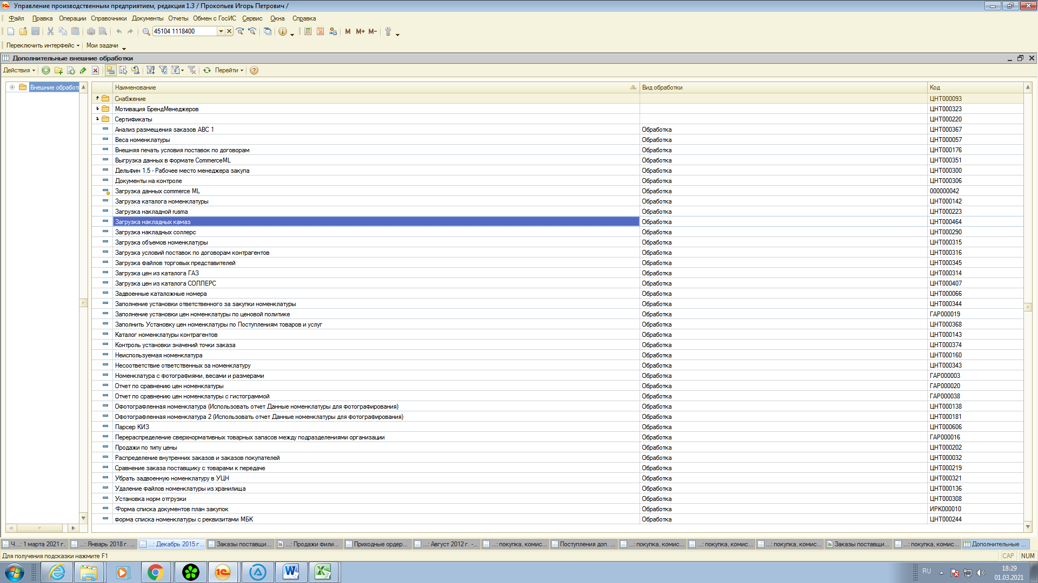

Далее выбираем путь к файлу

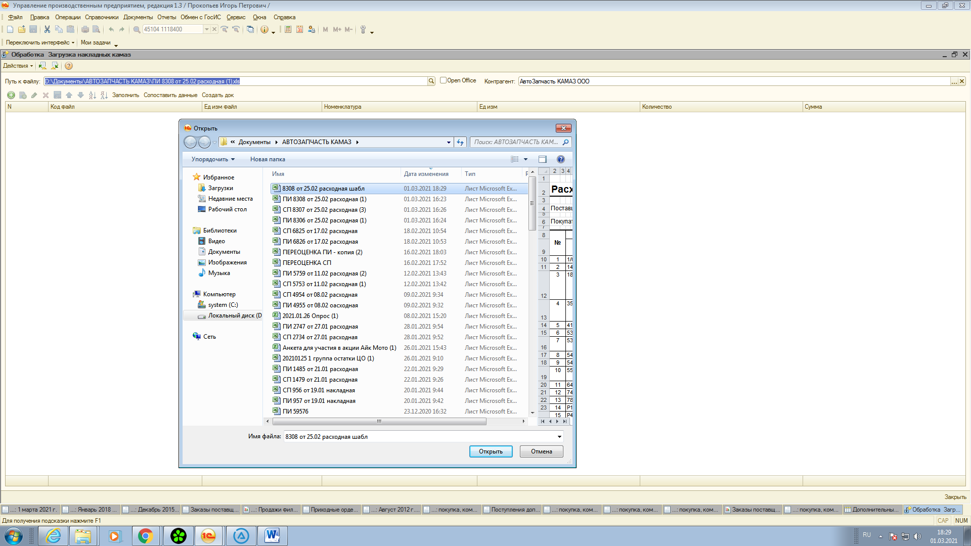

После выбора пути файла нажимаем закладку заполнить

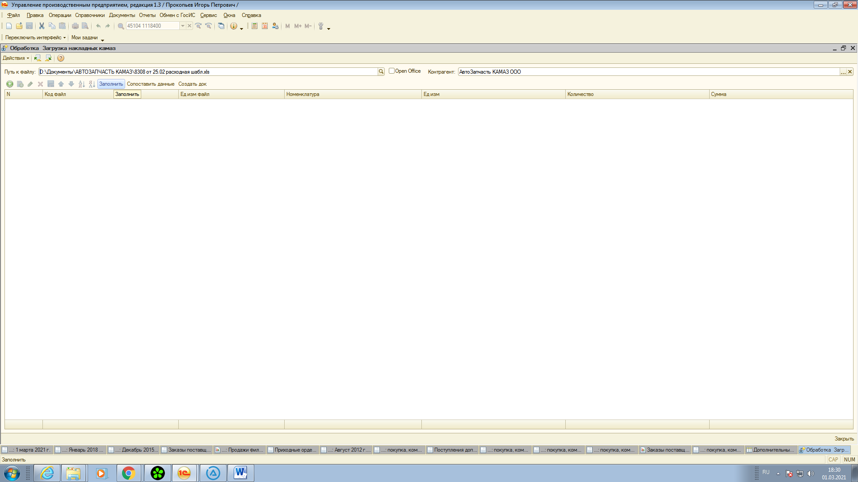

После заполнения нажимаем сопоставить данные

В столбе единица изм. Бывают пустые столбцы, надо будет выбрать из предложенного

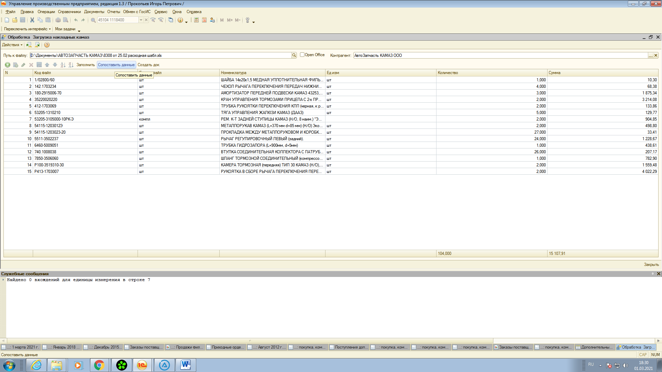

После нажимаем закладку Создать док

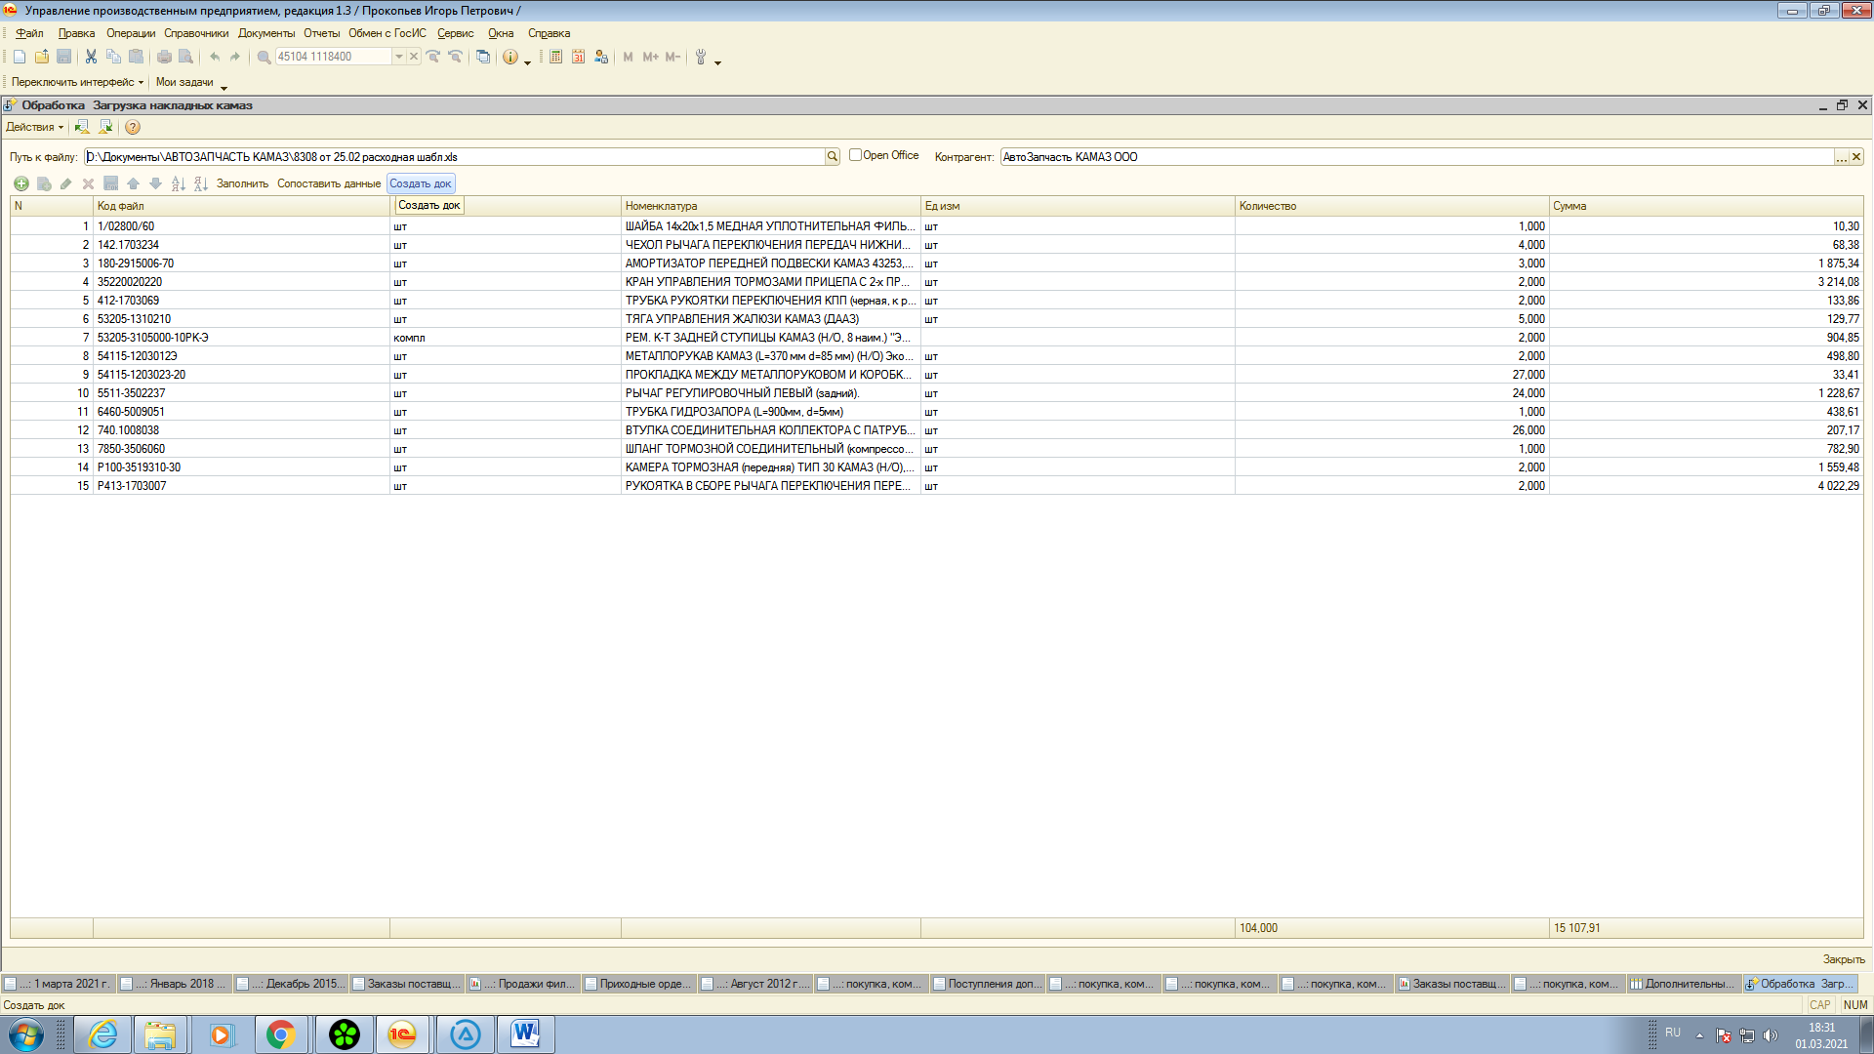

Далее появляется документ заказ поставщику

В закладке Цена и валюта выбираем Тип цен КАМАЗ Закупочная

и убираем галочку перезаполнить Цены

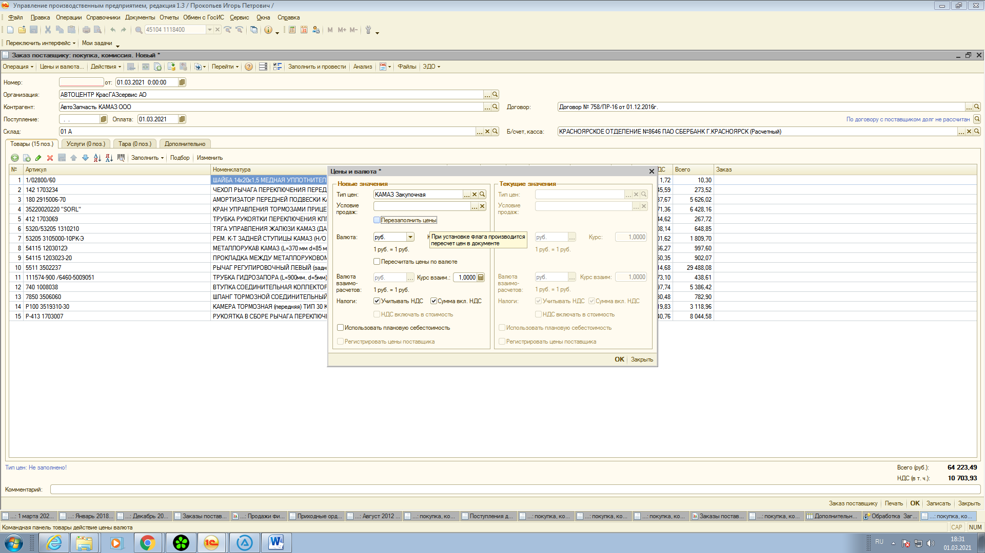

Далее выбираем Склад Б

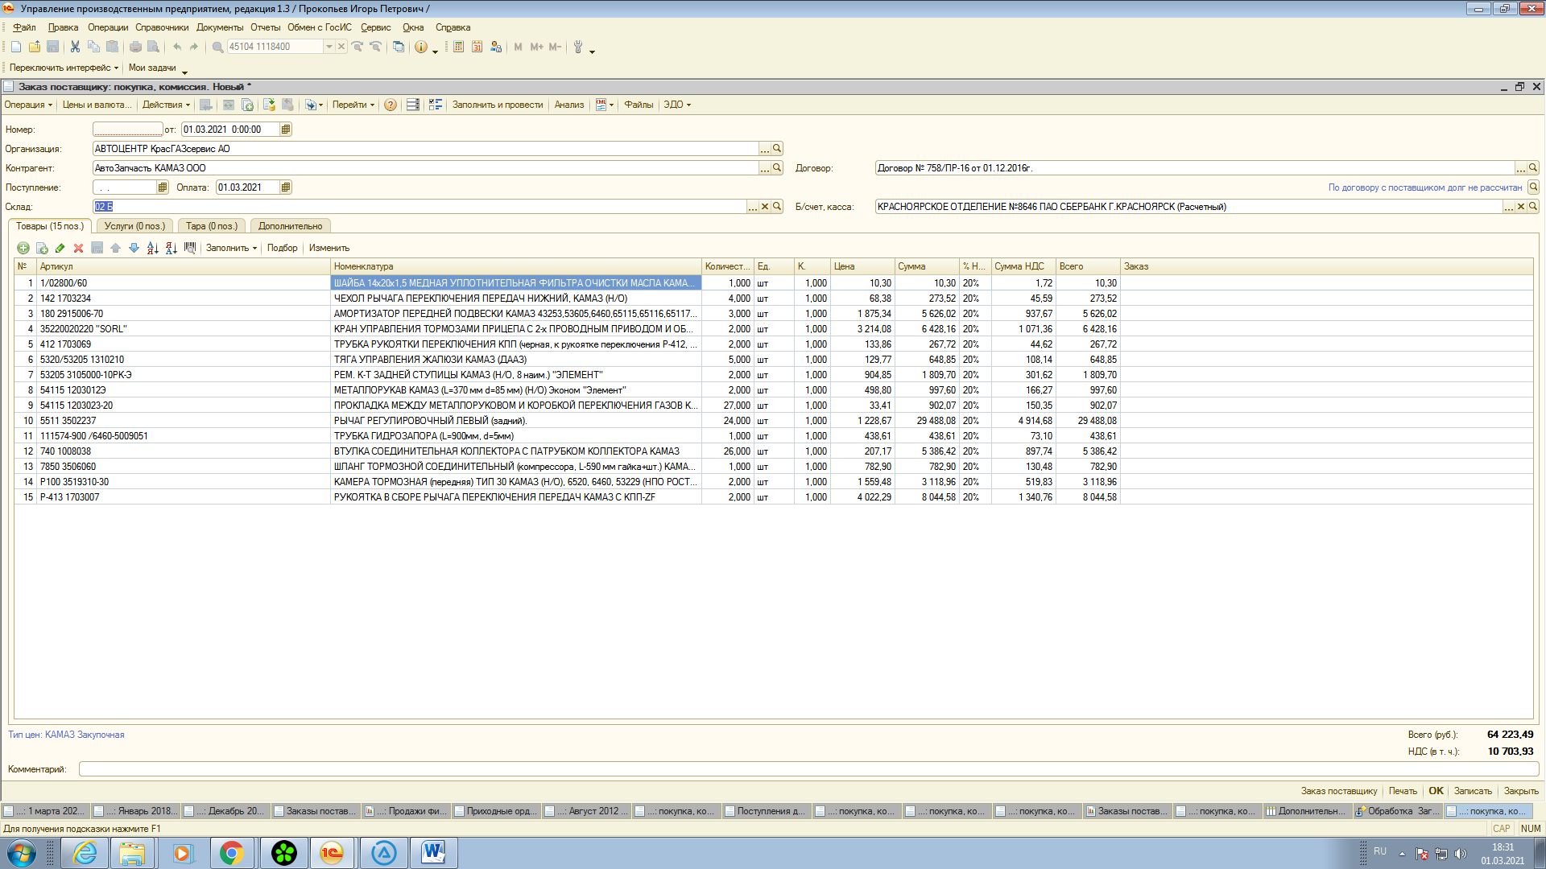

Далее в закладке заполнить выбираем Заполнить размещение в заказе поставщику

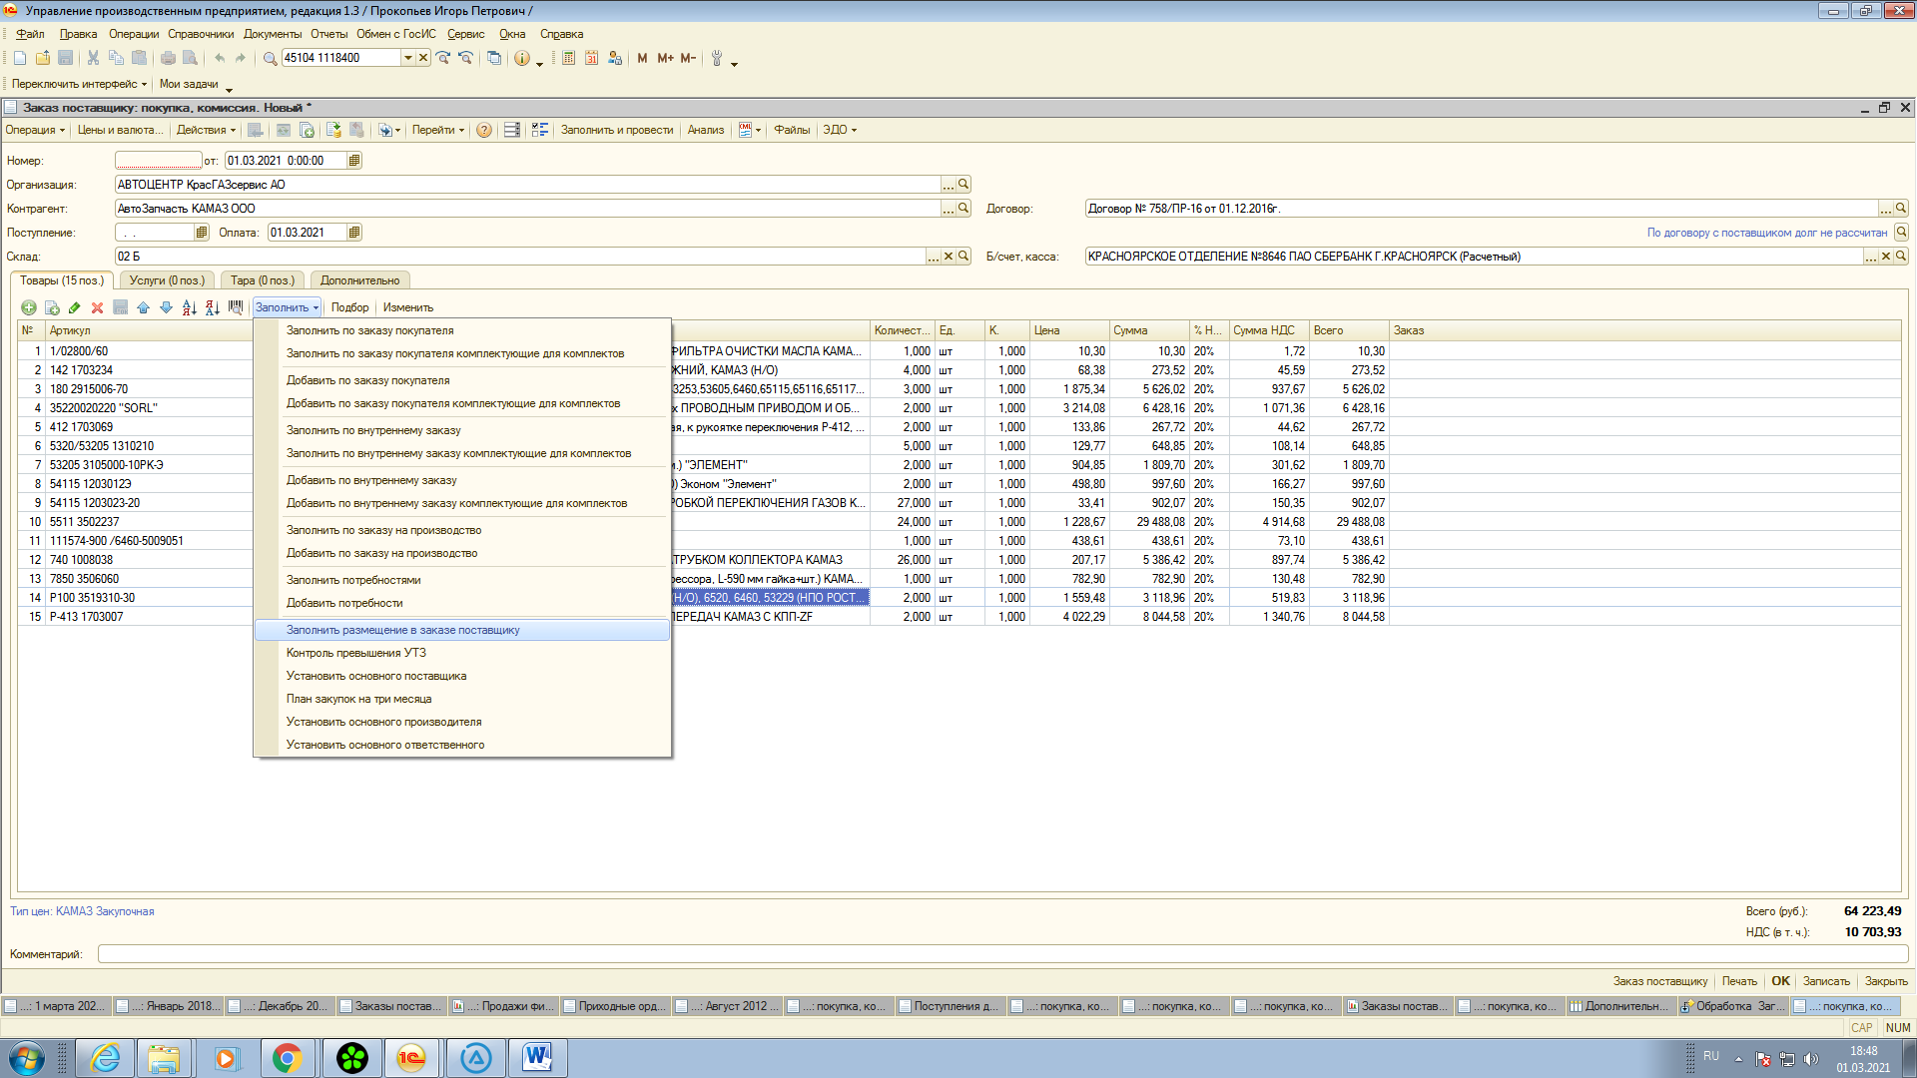

Далее сверяем сумму Всего и НДС

Подгоняем под документы

В комментарии указываем фура КАМАЗ от ЧЧ.ММ.ГГ Часть 1 и нажимаем закладку провести.